группа Фиалка
Конструирование из бумаги Оригами «Краб»
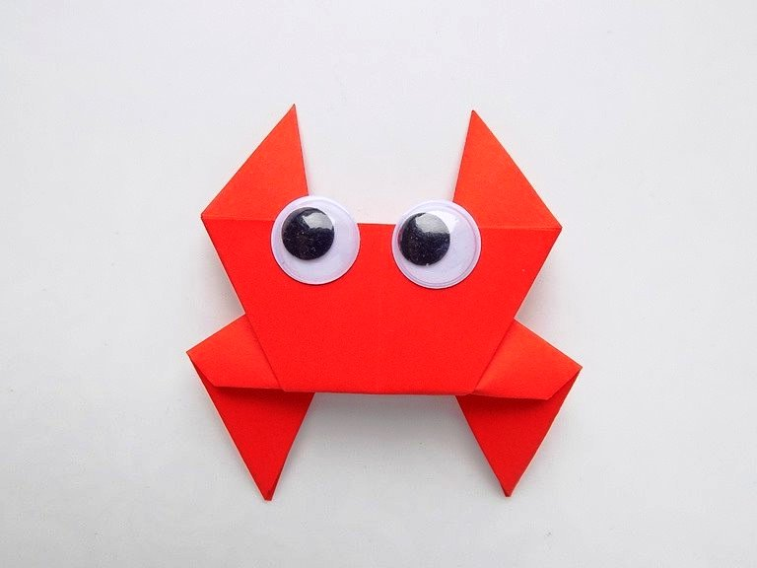
Для того чтобы у вас получился краб из бумаги, вам понадобится:
цветная бумага красного цвета
игрушечные глазки самок
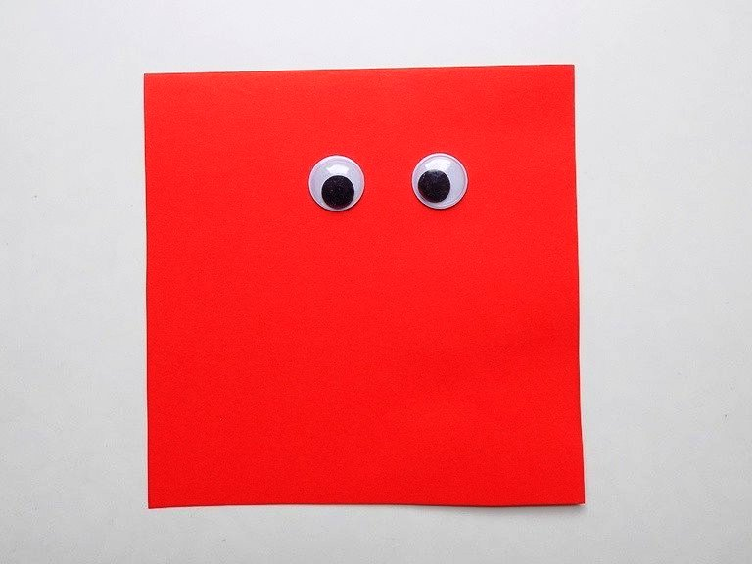
Схема краба оригами
Отмечаем центр на красном квадрате, для этого вам необходимо сделать вот такие поперечные сгибы.
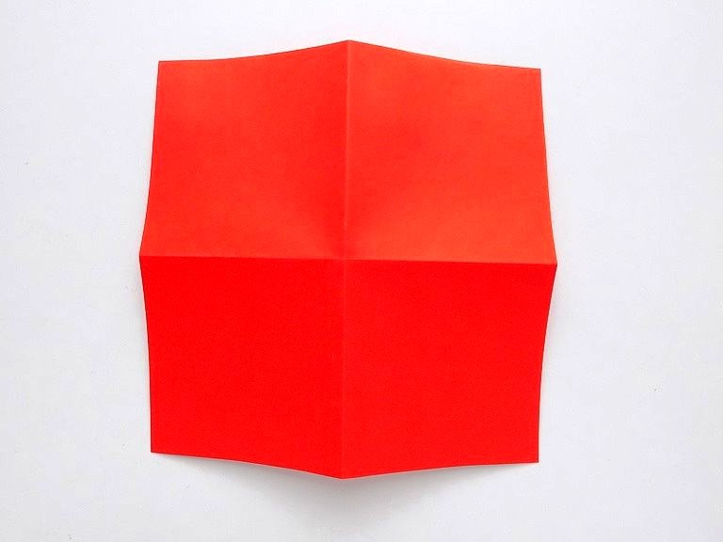
Делаем сгибы по диагонали, только теперь они должны быть относительно поперечных.

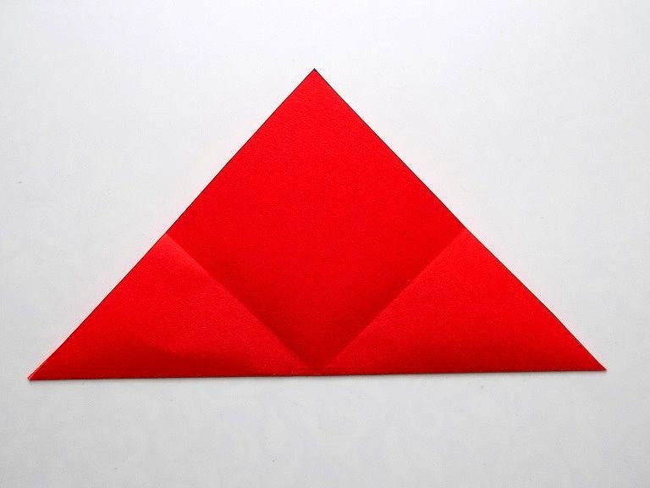
Создаем второй диагональный сгиб, вот так у вас должно получиться
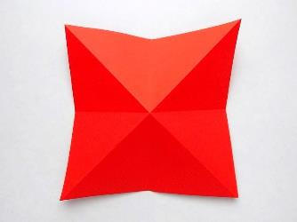
Складываем из квадратик треугольник, чтоб основа был обращен вверх.
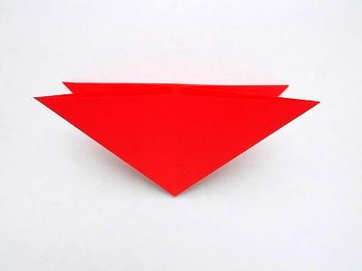
Делаем лапки из верхнего слоя заготовки. Нужно под углом загнуть первый слой в виде треугольника.

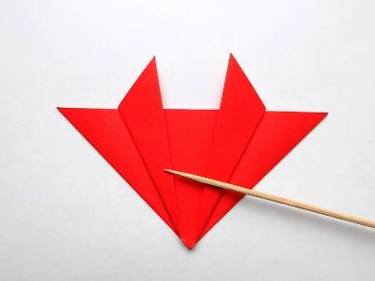
Формируем передние лапы, заправляем во внутрь уголки.
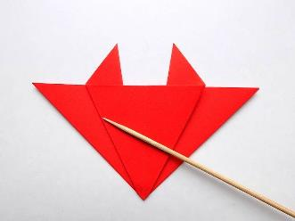
Переворачиваем нашу заготовку обратной стороной.
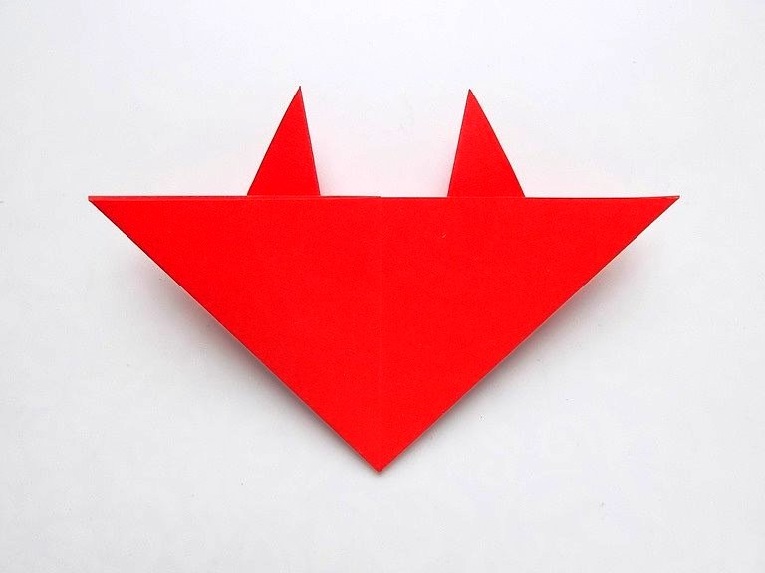
Делаем задние лапки, загибаем вверх нижний уголок заготовки.
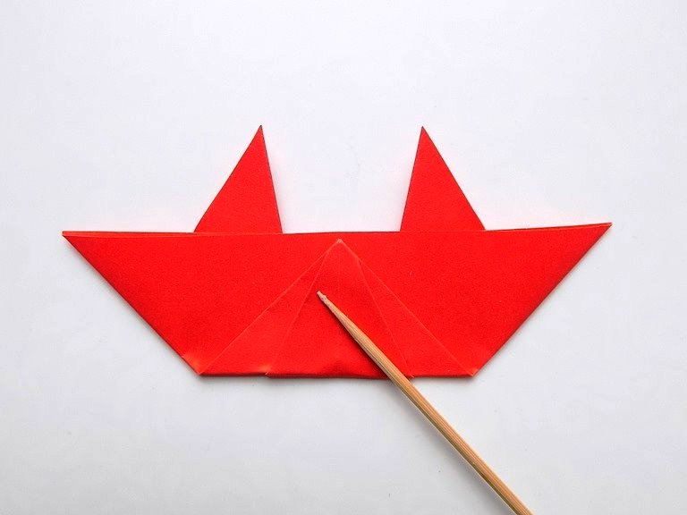
Очередь дошла и до боковых уголков, загибаем их вниз. Все это делается под небольшим углом.
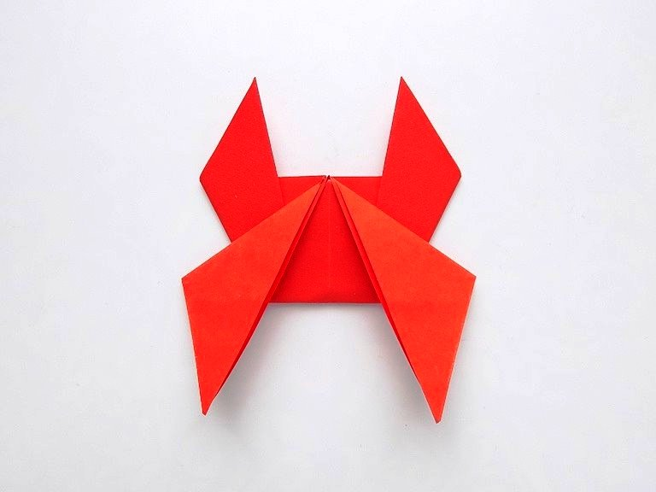
Вот такое оригами краба у нас получается
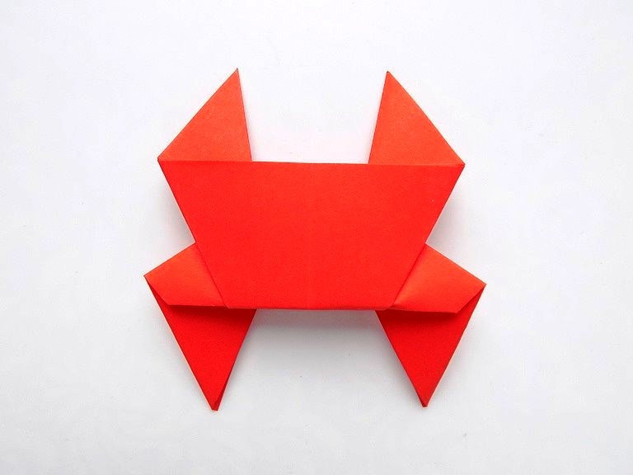
Клеим на поделку из цветной бумаги игрушечные глазки

